Mondadori - 9788804810995 - 24,00 € - Alberto Angela - Cesare. La conquista dell'eternità | Mondadori - 9788804800927 - 18,00 € - Navessa Allen - Lights out. Into Darkness. Ediz. italiana. Vol. 1 | Rizzoli - 9788817174459 - 27,00 € - Dan Brown - L'ultimo segreto | 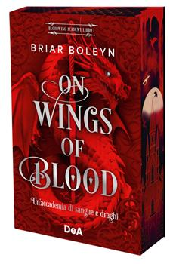De Agostini - 9791221219999 - 21,00 € - Briar Boleyn - On wings of blood. Un'accademia di sangue e draghi. Bloodwing Academy. Booklover approved. Vol. 1 | Mondadori Electa - 9788891846488 - 18,90 € - Lollo Lacustre - La battaglia degli eroi
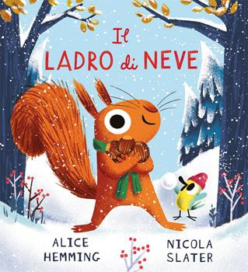Emme Edizioni - 9788829605460 - 14,90 € - Alice Hemming - Il ladro di neve. Ediz. a colori | Fabbri - 9791223400296 - 8,90 € - Roby - Agenzia tradimenti. I manga di Roby. Vol. 5 | Mondadori - 9788804800927 - 18,00 € - Navessa Allen - Lights out. Into Darkness. Ediz. italiana. Vol. 1 | Rizzoli - 9788817198516 - 14,00 € - Maurizio de Giovanni - Sara, le origini | Sperling & Kupfer - 9788855441841 - 15,00 € - Stefania S. - Cuori magnetici. Love me love me. Vol. 1
Einaudi - 9788806219352 - 13,00 € - Primo Levi - Se questo è un uomo | Sperling & Kupfer - 9788855441865 - 15,00 € - Stefania S. - Amore senza fine. Love me love me. Vol. 3

